## 链路发生故障

**告警描述：链路发生故障**

**告警信息：**武汉LSTP3 链路发生故障 定位信息 = 链路索引=258 链路名称=JZOG5-L0 原因=01 02 24 04 21 05

**建议级别：**重要告警

**变更说明：**无

**设备类型：**LSTP

**告警解释：**STP到某局向的信令链路故障

**业务影响：**本局设备不能发业务消息到指定目的信令点，到指定目的信令点的业务全部中断。

**参数说明：**

|  |  |
| --- | --- |
| **参数名称** | **参数含义** |
| 链路索引 | 信令链路索引号 |
| 链路名称 | 信令链路名称 |

**T1层面处理建议：**

1. 查告警信息，找出故障的链路索引号258。
2. 使用LST N7LNK: IDX=258,CONFIRM=Y;查看信令链路配置。

　　能得到如下信令链路详细配置 ：其中半永久连接索引号为“258”。

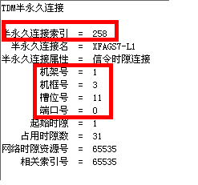

1. 根据硬件配置数据，查询中继状态

本条信令链路物理位置为“机架号1，机框号3，槽位号11，端口号0”。 DSP TRUNKLNK: SHN=1, FN=3, SN=11, PORT=0,CONFIRM=Y;可查看中继状态。

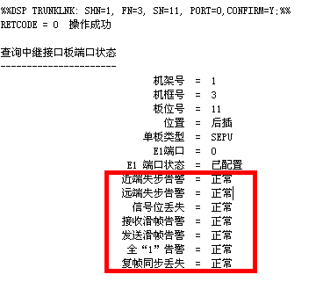

所有状态为“正常”则传输状态正常。只要有任何状态显示为异常即表明传输有故障，需要处理传输故障。

1. 若判断为传输故障引起，派单给当地维护人员。
   * 1. DSP N7DSP: MN=22, DPX=1;
2. 输出信息如下:
3. Query Response for DSP State
4. ----------------------------
   * + - 1. Network Indicator = Nation Back Network

DPC = 000222

OPC = 000200

Accessibility = Accessible

Congestion Info = Not Congested

**T2层面处理建议：**

检查至对端局传输状态、对端局设备状态。